Decomposição e Reconstrução de Objetos em Marcas Figurativas Baseado na Lei do Fechamento da Pscologia de Gestalt

Rodrigo Lessa de Souza Rodrigues

Instituto de Computação – Universidade Federal Fluminense (UFF)  
Caixa Postal 24210-346 – Rio de Janeiro – RJ – Brazil

rodrigolsr@gmail.com

**Abstract.** This paper approaches a framework to try to detect objects of simple structures in an image based on the closing law of Gestalt Psychology in order to help systems of comparison of figurative marks to avoid plagiarism. The proposed scheme uses techniques already known in computer vision to first acquire boundaries and edges, then approximates circles and ellipses of edge points to try to find new shapes, subtract what has been found and apply a line estimate in the attempt to close two or more edges to close other shapes to construct object with completion outline.

**Resumo.** Este artigo aborda um arcabouço para tentar detectar objetos de estruturas simples em uma imagem baseado na lei de fechamento da Pscologia de Gestalt com o intuito de auxiliar sistemas de comparação de marcas figurativas a evitar plágios. O esquema proposto se utiliza de técnicas já conhecidas em visão computacional para primeiro, adquirir limites e bordas, em seguida, aproxima circulos e elipses dos pontos de borda para tentar encontra novas formas, subtrai o que foi encontrado e aplica uma estimativa de linha na tentativa de fechar duas ou mais arestas para fechar outras formas para construir objeto com contorno de conclusão.

1. Introdução

Seres humnos podem facilmente perceber objetos com incompletude ou combinação de bordas descontínuas. E esse conhecimento é empregado na construção marcas visuais e propagandas, podendo gerar objetos que se assemelham a objetos completos que existem em outras marcas criando uma forma de plágio. Contudo, hoje não existem abordagens para segmentar um objeto inteiro e reconstruir pensando em seu contorno de conclusão.

O objetivo principal e fomentar os estudos na área de propriedade industrial e auxiliar sistemas que fazem comparação de marcas figurativas para impedir plágios e evitar que usuário ou clientes de empresas e produtos sejam enganados por falsas figuras que se assemelham a outras marcas originais.

1. Modelagem do problema

Um profissional da área do design, publicidade e propaganda ou marketing digital, aplica técnicas de percepção e emoção que foram fundadas a partir de análises de padrões de comportamento e interpretação naturais do nosso cérebro. Que são a essência das leis ou princípios da Gestalt.

O que é o estudo de psicologia de Gestalt?

Gestalt é uma teoria fundada pelo psicólogo Max Wertheimer como uma pesquisa de orientação, compreensão e interpretação da nossa visão e da forma como enxergamos as coisas.

Como nosso cérebro utiliza parâmetros de leitura visual, ao enxergarmos um composto de elementos (sejam eles objetos, pessoas, paisagens, animais ou textos), a tendência é agrupar características que sejam semelhantes, de forma que sua interpretação seja a mais rápida possível. Logo, quanto mais complexo for o item, menos os detalhes vão ser processados a princípio. Um exemplo clássico é tentar escutar a nota de uma canção e comparar com a melodia inteira. Há oito princípios de Gestalt que são empregados na área da criação, neste documento vamos abordar somente um deles.

A Lei doe fechamento.

O fechamento estabelece que o nosso cérebro tem a inclinação de fechar ou concluir formas que vemos inacabadas ou abertas. Isso se deve a padrões sensoriais e de ordem espacial que temos em nossa mente.

Ou seja, ao se guiar pela continuidade de uma forma, prevemos toda a sua estrutura. Um exercício que fazíamos de fechamento quando crianças é o famoso “ligue os pontos”. Antes de terminar o desenho já imaginávamos o resultado do fechamento das linhas.



Você consegue ver um dalmata na figura superior?

A questão da conclusão amodal relacionada à Gestalt tem sido mencionada em alguns artigos que apresentam um método para resolver problemas de discriminação de contorno e conclusão de contorno para leis de simetria. Este artigo introduz um método para reificação de objetos.

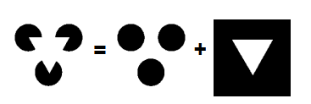

Este é um exemplo do que este artigo pretende alcançar com a construção de um objeto

O Esquema Proposto

O esquema proposto consiste em quatro fases, e o detalhe de cada fase é descrita da seguinte forma.

* Pré-processamento da imagem
* Extração de características
* Aproxima de circulos
* Estimativa para união de vertices por linhas retas

1. Pré-processamento

No fluxo de pré-processamento a imagen redimensionada para um tamanho fico, isso é importante pois em algumas etapas utilizamos parêmetros como o tamanho do raio para circulos que vamos tentar detectar. A imagem é convertida em escalas de cinza, nesta primeira versão não iremos considerar suas cores para segmentação. A conversão facilita as opções pois a imgem se torna uma matriz de 2 dimensões que será o resultado deste primeiro processamento.



Fig.1 - Imagem que vamos utilizar como exemplo para ilustrar as operações

1. Extração de Características

O arcabouço foi excrito para extrair o contorno da imagem usando as técnicas do algoritmo de Canny, onde cada um dos quatro passos reescrevemos utilizando a linguagem python para melhor aproveitamento das informações obtidas em cada processo. Algoritmo de Canny foi escolhido por apresentar boa resposta ao preservervar bem as bordas, em relação a outras técnicas também feitas por engenharia.

* Suavizar a imagem de entrada com um filtro Gaussiano
  + Desvio padrão: 1
  + Tamanho do kernel: 5
  + Kernel:

|  |  |  |  |  |
| --- | --- | --- | --- | --- |
| 0.003765 | 0.015019 | 0.023792 | 0.015019 | 0.003765 |
| 0.015019 | 0.059912 | 0.094907 | 0.059912 | 0.015019 |
| 0.023792 | 0.094907 | 0.150342 | 0.094907 | 0.023792 |
| 0.015019 | 0.059912 | 0.094907 | 0.059912 | 0.015019 |
| 0.003765 | 0.015019 | 0.023792 | 0.015019 | 0.003765 |

* Calcular a direção e magnitude do gradiente da imagem suavizada
* Aplicar supressão dos não-máximos (non-maxima suppression)
* Utilizar limiar duplo e análise de conectividade para detectar e encadear bordas

A imagem resultante do processo possui somente os pixels de borda e alguns pixels próximos ao pixels de borda.

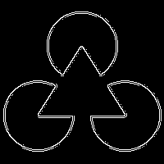

Fig.2 – Bordas encontradas pelo filtro de Canny

1. Detecção de estruturas simples

Utilizando parâmetros pré escolhidos baseado no tamanho fixo da imgem, tentamos criar circulos que possam existir orientados pelas bordas Para cada tamanho do raio no intervalo serão cálculos tamanhos de círculos em relação a quantidade de tentativas.

Mínimo de raio: 15

Máximo de raio: 60

Quantidade de tentativas: 100

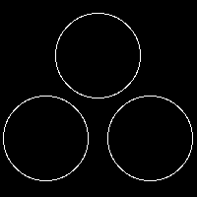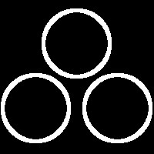

Fig. 3 circulos desenhados e uma opção de dilatação para realçar as bordas

1. Estimativa para união de vertices por linhas retas

Texto.

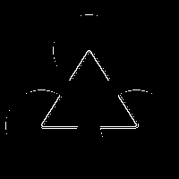

Fig. 4 Resultado da subtração de circulos das bordas originais

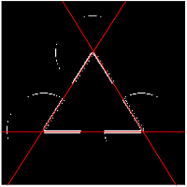

Fig. 5 Estimativa de linhas de bordas para completar uma nova forma

1. Resultados do Experimento

Texto.

1. Conclusões

Pelos experimentos efetuados, analisando-se.

# 9. Referências Bibliográficas

Umamaheswaran V. (2018) “Comprehending K-MEANS and KNN Algorithms”, In: New Trends in Animation and Visualization, Edited by Nadia Magnenat-Thalmann and Daniel Thalmann, John Wiley & Sons ltd., England.

.